Федеральное государственное автономное образовательное учреждение высшего образования «Национальный исследовательский университет ИТМО»

Проект по Истории
“Что мы знаем о деньгах?”

Выполнили:
Брагин Роман Андреевич
Атдаев Санджар Батырович
Киселев Александр Андреевич
Камских Иван Васильевич
Чашков Леонид Олегович

Руководитель:
Новиков Максим Дмитриевич

г. Санкт-Петербург
2023 г

Оглавление
Основная Часть 3
Ссылка на наш проект: 4
Вывод: 5
Список используемыx источников: 6

Основная Часть

Деньги – это неотъемлемая часть как нашей в наше время, так и в прошлом, которая влияет на различные аспекты общества и личного благосостояния.
Этот проект на платформе Quizlet призван обогатить наши знания о деньгах в прошлом через интерактивное обучение и игровой подход. В этой игре есть собрано множество интересных фактов из прошлого России, связанного с деньгами.
В каждой карточке есть эквивалент из прошлой в настоящую валюту, чтоб участник мог понять, сколько “к примеру” стоила бы постройка какого-то исторического здания, если бы его строили в наше время. В этой игре есть несколько режимов, такие как:
- Заучивание (что-то на подобие викторины)
- Тест (классический тест, где нужно ответить на все сразу)
- Подбор (где нужно сопоставить вопросы и ответы)
В игре всего 30 вопросов, на которые есть 3 выбора ответов.
В дальнейшем проект, если он будет продолжен, может быть реализован через телеграмм бота, но так как команда не обладает, пока что таким возможностями, мы не смогли это реализовать

Ссылка на наш проект:

Через QR КОД:
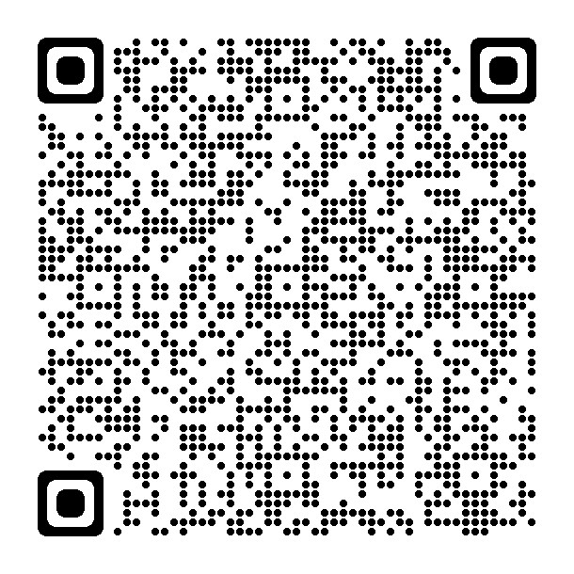
Или через ссылку:

https://quizlet.com/ru/852923977/%D0%91%D0%BE%D0%BB%D1%8C%D1%88%D0%B8%D0%B5-%D0%B4%D0%B5%D0%BD%D1%8C%D0%B3%D0%B8-%D0%B2-%D0%B8%D1%81%D1%82%D0%BE%D1%80%D0%B8%D0%B8-%D0%A0%D0%BE%D1%81%D1%81%D0%B8%D0%B8-flash-cards/

Вывод:

Путешествие по истории российских денег оказалось очень интересным.
Надеемся, что наши карточки Quizlet, были познавательными и полезными.

Список используемыx источников:

1. https://fb.ru/post/history/2019/3/20/73180
2.https://ru.wikipedia.org/wiki/Типовые_проекты_петербургских_мостов#Деревянные_мосты_через_реку_Мойку_со_щелью_для_пропуска_мачтовых_судов
3.https://historykratko.com/stroitelstvo-moskovskogo-kremlya
4. https://quizlet.com/latest

